PRESSEMITTEILUNG 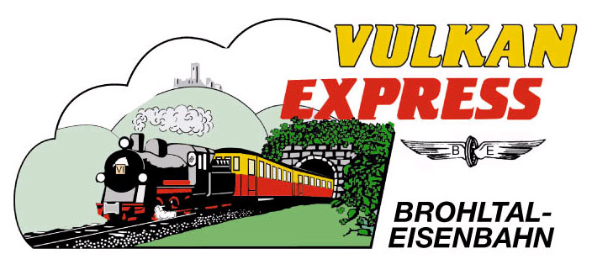
Brohl-Lützing, 23.08.2023

„Ich werde Lokführer“, rief Jim Knopf...
Brohltalbahn lädt zum Schnuppertag im Fahrdienst ein

Jedes Kind hat irgendwann einmal beschlossen, Lokführer zu werden. Bei manch Einem wurde immerhin eine Modellbahn daraus, bei vielen Anderen lief das Leben aber bislang doch völlig anders als ursprünglich gedacht. Alle, die ihren alten oder neuen Traum zum erfüllenden Hobby werden lassen wollen, haben jetzt wieder die Chance dazu: Die Brohltalbahn lädt Jung & Alt (ab ca. 12 Jahre) anlässlich des bundesweiten „Tag der Schiene“ zum Schnuppertag im Fahrdienst ein!

Die Interessengemeinschaft Brohltal-Schmalspureisenbahn e. V. (IBS) hat sich 1987 mit dem Ziel gegründet, die seinerzeit stilllegungsbedrohte Schmalspurbahn im Brohltal zu retten und dauerhaft zu erhalten. Die zahlreichen Vereinsmitglieder sind seither ehrenamtlich in ihrer Freizeit als Lokführer, Zugführer, Schaffner, Rangierer und in vielen weiteren Tätigkeiten rund um den touristischen "Vulkan-Expreß" zwischen Rhein und Eifel im Einsatz. Ob mit Dampf- oder historischen Dieselloks bespannt, bietet der kleine Zug eine abwechslungsreiche und Freude bereitende Freizeitgestaltung!

Betriebsdienst live erleben!

Am Samstag, den 16.09.23 bietet die IBS wieder die Möglichkeit, aktiv in den Dienst des Zugpersonals hinein zu schnuppern und die vielfältigen Möglichkeiten zum Mitmachen unverbindlich kennenzulernen!

Treffpunkt wird um 08:30 Uhr am Brohltalbahnhof in Brohl-Lützing sein. Hier dreht sich zunächst alles um den Fahrkartenverkauf mit einem historischen Pappfahrkartendrucker. Nach der Zugvorbereitung inkl. Rangieren und Bremsprobe geht es dann alsbald mit dem planmäßigen „Vulkan-Expreß“ auf die Strecke. Unterwegs können die Teilnehmer die Tätigkeiten des Zugführers und Schaffners hautnah erleben. Nach ca. einer Stunde Fahrt wird der Zug schließlich geteilt – entkuppeln, Weichen stellen, rangieren und Bremse prüfen sind nun angesagt. Als Sonderzug führt die Fahrt schließlich zurück nach Brohl, mit der Möglichkeit, auch dem Lokführer über die Schulter schauen zu können. Zum Abschluss wird in Brohl nochmal kräftig rangiert, bevor die Veranstaltung gegen 13:00 Uhr endet.

Um alle Interessenten adäquat betreuen zu können, ist eine Anmeldung bis zum 11.09.2023 beim Jugendbeauftragten der IBS, Dr. Thomas Lingen (E-Mail: willkommen@brohltalbahn.de), erforderlich.

Weitere Informationen zu den vielfältigen Möglichkeiten, bei der IBS mitzumachen gibt es im Internet unter www.vulkan-express.de.

Interessengemeinschaft Brohltal-Schmalspureisenbahn e.V.
Brohltalstraße
56656 Brohl-Lützing
Telefon 02636-80303
Telefax 02636-80146
E-Mail: buero@vulkan-express.de
www.vulkan-express.de
Facebook: “Brohltalbahn / Vulkan-Expreß”

